SINH HOẠT CHUYÊN MÔN TỔ VĂN - LS-ĐL - GDCD – THÁNG 9/2025
LẦN 2
Vào 11h00 Ngày 25/9/2024tổ VĂN - LS-ĐL – GDCD đã tiến hành SHCM với sự có mặt đầy đủ của các thành viên tổ.
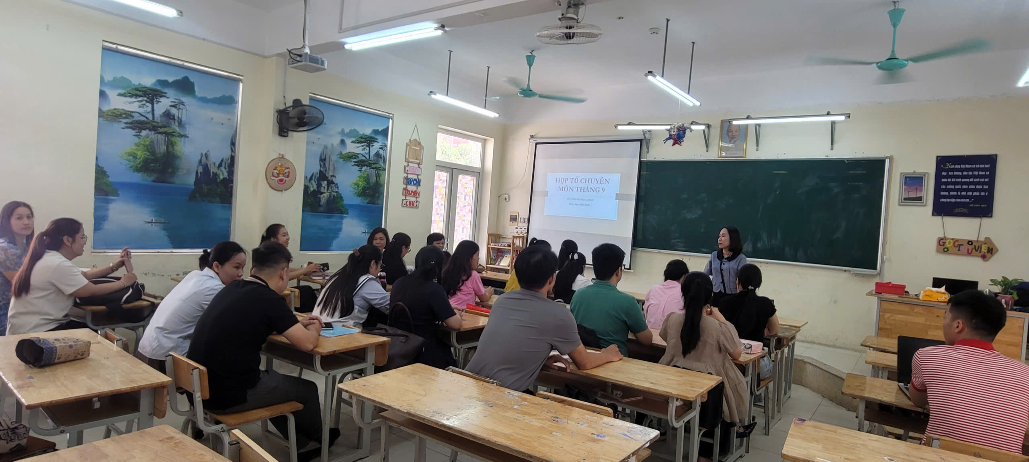

Trong buổi họp, tổ đã triển khai các nội dung sau:
- Bình xét thi đua tháng 9
+ HTXS: Nguyễn Mạnh Hùng, Nguyễn Thúy Hồng, Nguyễn Thu Lan, Bùi Thị Minh Lan.
+ HTT: Các đồng chí còn lại
2. Trao đổi chuyên môn sâu:
2.1.Nghe hướng dẫn thực hiện nhiệm vụ năm học và nhận hướng dẫn hoạt động CM.
+ Đồng chí Hồng: Phổ biến môn Văn.
+ Đồng chí Phương: Phổ biến môn Lịch sử - Địa lí (Địa)
+ Đồng chí Lưu Yến: Phổ biến môn GDCD
+ Đồng chí Trang: Phổ biến môn Lịch sử - Địa lí (Lịch sử)
+ Đồng chí Hải: Môn GDCD
- Lưu ý môn Lịch sử - Địa lý:
+ Nhanh chóng hoàn thành KHDH theo thông tư 17
+ Kiểm tra đánh giá: Tỉ lệ 70 trắc nghiệm – 30 tự luận, trắc nghiệm (đúng/sai, nhiều lựa chọn). Có thể tách riêng Địa – Sử.
2.2. Trao đổi chuyên môn sâu: Chia về các phòng học triển khai hoạt động chuyên môn của sở: Tập Huấn ứng dụng AI trong dạy học.
a.Môn Ngữ văn:
*Nhóm văn 9:
-Thảo luận thống nhất nội dung ôn tập, khảo sát định kì theo tháng
KẾ HOẠCH ÔN TẬP, KIỂM TRA KHẢO SÁT LỚP 9
NĂM HỌC 2025 – 2026

Tháng | Thể loại | Chủ đề | Đọc hiểu | Nghị luận  văn học | Nghị luận  xã hội
Cuối tháng 9 | Thơ 6 chữ, 7 chữ, 8 chữ, tự do, song thất lục bát | Gia đình, tình mẫu tử, phụ tử, tình bà cháu ... | 5 câu (Các dạng câu như đề thi vào 10 năm 2025) | Viết đoạn văn 200 chữ phân tích 1, 2 khổ thơ | Bài nghị luận về 1 giải pháp  (Chủ đề gia đình)
10 | Thơ 6 chữ, 7 chữ, 8 chữ, tự do, song thất lục bát | Vẻ đẹp thiên nhiên, quê hương, người lính | 5 câu (Các dạng câu như đề thi vào 10 năm 2025, đề tài, chủ đề, mạch cảm xúc, cách gieo vần, ngắt nhịp,...) | Viết đoạn văn 200 chữ phân tích 1, 2 khổ thơ, hình tượng thơ. | Bài nghị luận về 1 giải pháp  (Chủ đề thiên nhiên, môi trường)
11 | Truyện | Người lính | 5 câu (Ngôi kể, tác dụng ngôi kể, lời dẫn trực tiếp, gián tiếp, lời người kể chuyện, lời nhân vật, phát hiện chi tiết, ý nghĩa chi tiết, rút ra phẩm chất nhân vật, lời độc thoại, đối thoại, đề tài, chủ đề, thông điệp, liên hệ kết nối...) | Viết đoạn văn 200 chữ phân tích nhân vật | Bài nghị luận về 1 giải pháp (chủ đề quê hương, đất nước, văn hóa, xã hội trong thời kì hội nhập)
12 | Truyện | Tình người (tình cảm gia đình, tình bạn, tình yêu thương,...) | Các câu hỏi theo đặc trưng thể loại | Viết đoạn văn 200 chữ phân tích chủ đề truyện | Bài nghị luận xã hội về 1 lựa chọn
1 | Thơ | Lẽ sống đẹp | Các câu hỏi theo đặc trưng thể loại | Viết đoạn văn 200 chữ phân tích khổ thơ, hình ảnh thơ | Bài NLXH về 1 lựa chọn
2 | Thơ | Lãnh tụ, con người lao động XHCN | Các câu hỏi theo đặc trưng thể loại | Viết đoạn văn 200 chữ phân tích khổ thơ, hình ảnh thơ, đặc sắc nghệ thuật trong thơ | Bài NLXH về 1 giải pháp (chủ đề học tập, phát triển bản thân)

*Nhóm văn: Chia sẻ nội dung ứng dụng AI trong dạy học Ngữ văn
- Đ.c Hồng
b. Nhóm Lịch sử - Địa lý:
- Chia sẻ nội dung ứng dụng AI trong dạy học Lịch sử -Địa lý
- Đ/c Vân Trang, Phương
c. Nhóm GDCD:
- Chia sẻ nội dung ứng dụng AI trong dạy học GDCD
- Đồng chí: Lưu Yến
Buổi họp kết thúc 11h45’ với 100% các đc trong tổ nhất trí với các nội dung của buổi họp

